נספחים   
  
איל רונן

גל ארז

מסך מערכת עבור חילוץ המידע מהטקסט:

ניתוח של טקסט 'חיובי'

ניתוח טקסט 'שלילי'

ייצוא הטקסט לקובץ CSV לאחר ניתוח

דאטה לפני ואחרי סידור

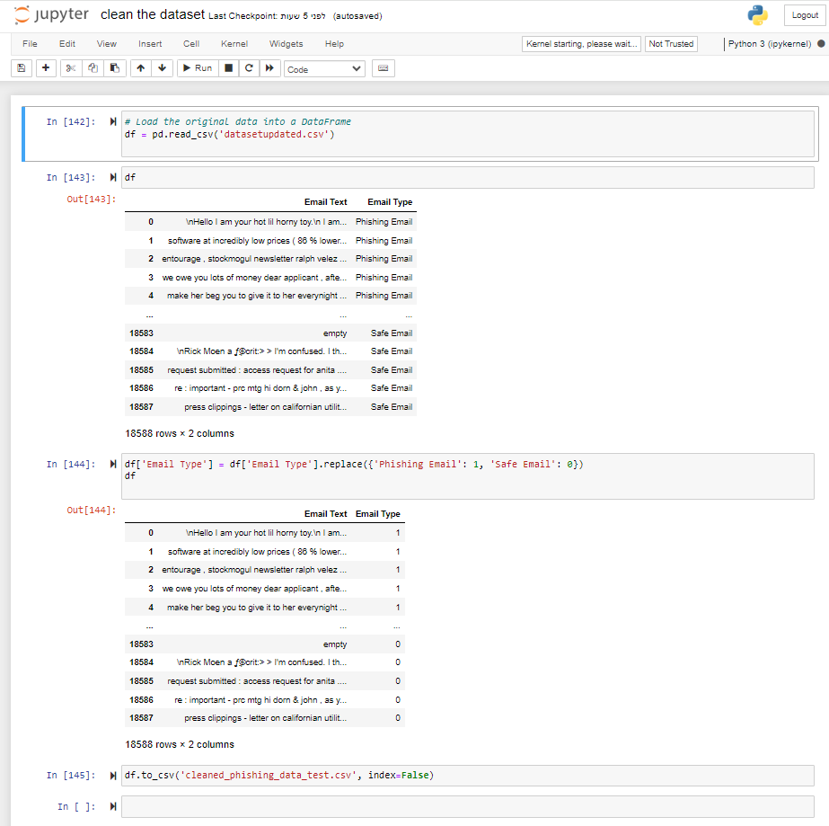

ניתוח של הדאטה בעזרת הכלי לניתוח

